127. Nuestra Señora del Sagrado Corazón de Jesús. (una reflexión extra)
Luis Van de Velde Comunidades Eclesiales de Base

Este día, al entrar a la capilla de centro de formación de los Misioneros del Sagrado Corazón, en la zona de Mariona, descubrí una imagen de la Virgen María que nunca había visto. Uno de los misioneros nos explicó que esa imagen no proviene de una visión o aparición, sino que es el trabajo creativo de un artesano salvadoreño. Le pidieron hacer una imagen de María que expresa su cercanía al corazón de Jesús.
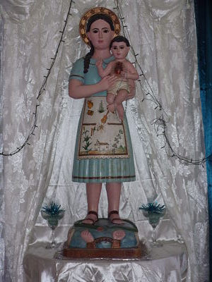 |  | Vemos a María, la madre de Jesús, representada en la figura de una muchacha joven, salvadoreña. Anda caites y lleva su delantal con figura típicas de las artesanías. Sus pies aplastan la serpiente bíblica expresada a la vez en las cadenas a romper.  Es tan importante ir reconociendo que María no es emperatriz de América, ni Reina con corona de oro ni con vestido tejido con hilos de oro. En otras imágenes de María aparece hasta con ojos azules, piel blanca, vestido blanco,… Nada que ver con la joven María de Nazaret de hace dos mil años. La gran mayoría de las imágenes de la virgen María esconden su rostro, su vida verdadera.
El artesano Salvadoreño expresó en la escultura tradicional una imagen de María que entendemos perfectamente desde la realidad (del campo) en El Salvador. En ella podemos reconocer a las madres (jóvenes) salvadoreñas, en primer lugar, madres de las zonas rurales. Puede ser una excelente ayuda en la catequesis para hacer comprender a quien Dios escogió para ser la madre de Jesús. O para hablar de la serpiente apocalíptica que María aplastará llamando a romper las cadenas de la esclavitud, de la explotación, de la opresión, de la miseria,… |  |  | 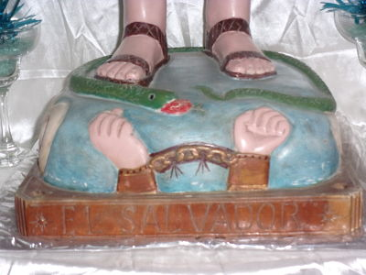
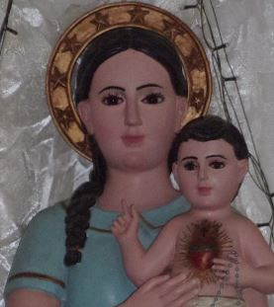 | De verdad, tenemos tanta necesidad de explorar nuestro imaginativo creyente para poder visualizar a María (como en esta imagen salvadoreña) pero tambien a Jesús mismo. El Papa Juan Pablo I mencionó en su único mensaje a América Latina que María es guía hacia “nuestro Hermano Mayor, Jesús”. Representemos a María y a Jesús como muy cercanos a nosotros/as mismos/as. Puede ser que podamos captar mejor sus mensajes de salvación. María nos da el ejempo para ser muy cercanos/as a Jesús, a su corazón. Es decir, a lo |  |  | 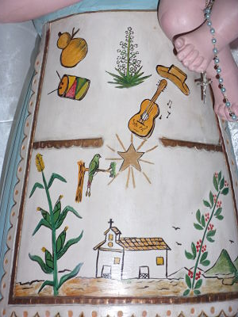
más íntimo de su ser, a su propia vida, su palabra, sus actitudes, sus acciones. En la imagen también llama la atención que el niño Jesús en los brazos de su madre levanta su mano derecho e indica con su dedo hacia su madre. María muy salvadoreña así como su hijito, nuestro Hermano Mayor. Esta imagen de María nos familiariza mucho más con la Madre de Jesús, nuestra Madre. (23 de diciembre de 2019)

